 | 

Смотрите на телеканале «365 дней ТВ»c 7 сентября по 13 сентября
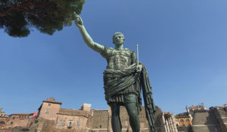Гений РимаРим. Самый большой город в мире в древности с населением в 1 миллион человек. Беспрецедентная урбанизация, которая создала огромные проблемы: жилье, водоснабжение, транспорт, развлечения... Они знали, как изобретать новые строительные технологии и создавать невиданные ранее измерительные приборы и машины!
Смотрите в эфире:7 сентября в 00:00
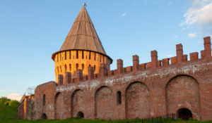Россия глазами иностранцев: СмоленскДокументальный фильм «Смоленск» из цикла «Россия глазами иностранцев» покажет город-щит через призму взгляда европейцев – от Герберштейна до офицеров Наполеона – гостей города и тех, кто остался в нем жить. Первое, что отмечали иностранцы – мощные крепостные стены с высокими башнями, земляными укреплениями и подвесными мостами. И на самом деле, Смоленск входит в число немногих русских городов, обнесенных каменной оградой. На основе заметок и впечатлений иностранцев фильм расскажет о строительстве и истории неприступной крепости.
Смотрите в эфире:7 сентября в 01:00
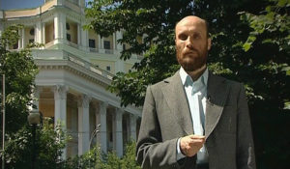Семь дней историиВ программе «Семь дней истории» историки, специалисты по определенной исторической тематике рассказывают о конкретном историческом отрезке времени, ярком событии или явлении, произошедшем в это время.
Смотрите в эфире:7 сентября в 01:50, 03:40
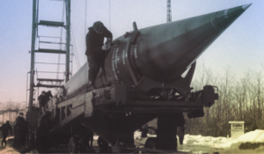Оружие холодной войныВсе годы холодной войны между СССР и США ключевым аспектом этого противостояния была гонка вооружений. Ее основной принцип предполагал, что противник не должен был получить решающего преимущества в том или ином виде вооружения. На каждый новый танк, самолет, корабль или ракету, появившиеся у оппонента, следовало незамедлительно отвечать своими новыми разработками.Это без преувеличений была война - война стратегий, технологий, конструкторской мысли. Советские военные, ученые, инженеры успешно решали сложнейшие задачи, что привело к значительным достижениям в области авиации, артиллерии, танкостроения, кораблестроения и ракетно-ядерной техники. Такие выдающиеся личности, как генерал Василий Маргелов или конструктор бронетехники Александр Морозов, стали основой золотого фонда отечественной военно-технической мысли. Предложенные ими инновации не только укрепили обороноспособность страны, но и оказали влияние на глобальные военно-политические процессы…
Смотрите в эфире:Основной танк: 7 сентября в 02:00С неба в бой: 7 сентября в 08:00, 8 сентября в 02:00
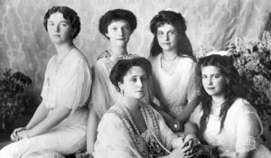Дело Романовых. Следствием установлено...Эксклюзивный рассказ о расследовании убийства царской семьи, венцом которого должен стать окончательный ответ на вопрос: являются ли останки, найденные три десятилетия назад в Поросенковом логу, телами царской семьи и их слуг?
Смотрите в эфире:7 сентября в 02:4511 сентября в 21:0512 сентября в 15:0513 сентября в 09:05
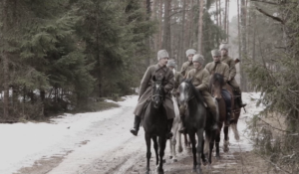Народный фронт ПобедыЦикл документальных фильмов о жителях СССР и их вкладе в Победу в годы Великой Отечественной войны.
Смотрите в эфире:Школа снайперов: 7 сентября в 03:50Сотканная победа: 7 сентября в 09:50, 8 сентября в 03:50Театр Вахтангова: 10 сентября в 21:35, 11 сентября в 15:35, 12 сентября в 09:35, 13 сентября в 03:35
Война престолов: Подлинная история ЕвропыЭтот уникальный исторический сериал погружает зрителя в захватывающую и драматичную эпоху, когда борьба за власть определяла судьбы целых континентов. Исследуя запутанные политические интриги и династические конфликты, проект раскрывает подлинные истории европейских монархий, которые никогда не теряли актуальности. Зритель становится свидетелем сложных взаимоотношений между королевскими домами, где любовь и предательство шли рука об руку, а союзники легко превращались в врагов. Каждая серия этого документального повествования оживляет малоизвестные страницы истории, сочетая элемент мелодрамы с тщательно выверенными историческими фактами. Прослеживается, как решения властителей влияли на хрупкий баланс сил и приводили к масштабным войнам, оставляя неизгладимый след в летописях человечества.
Смотрите в эфире:7 сентября в 04:20, 10:208 сентября в 04:209 сентября в 22:2010 сентября в 16:20, 22:2011 сентября в 10:20, 16:20, 22:2012 сентября в 04:20, 10:20, 16:20, 22:2013 сентября в 04:20, 10:20, 16:20
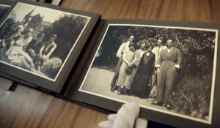ИсториографМы живем сегодня, надеемся на будущее и стараемся помнить прошлое. Существует огромная, непонятная сила, которая заставляет помнить нас то, что было вчера и то, что случилось 1000 лет назад.
Смотрите в эфире:7 сентября в 05:10, 11:10, 17:10, 20:458 сентября в 05:10, 11:10, 14:40, 20:509 сентября в 05:10, 08:40, 14:5010 сентября в 02:45, 08:50, 23:1011 сентября в 02:50, 17:10, 23:1012 сентября в 11:10, 17:10, 23:1013 сентября в 05:10, 11:10, 17:10, 23:10
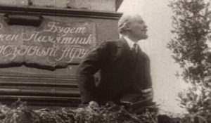Революция LIVEДокументальный цикл Владимира Чернышёва к 100-летию Февральской революции 1917 года.
Смотрите в эфире:#завашуинашусвободу. Фильм первый: 7 сентября в 06:00, 8 сентября в 00:00#неумереннаяоппозиция. Фильм второй: 12 сентября в 18:00, 13 сентября в 12:00
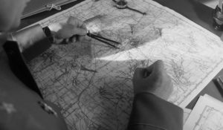Освобождение: решающие битвы1944 год. После серии удачных операций под Сталинградом, на Курской Дуге и в Левобережной Украине, Красная Армия занимает выгодные рубежи на Днепре. Но противник еще силен. Он удерживает значительную часть территории Советского Союза. И в Берлине, и в Москве 1944 год считают переломным, а потому максимально используют все мобилизационные ресурсы и возможности военно-промышленного комплекса. Однако по сравнению с 1941 годом ситуация кардинально изменилась. Гитлер укрепляет оборону. Советская Ставка Верховного главнокомандования разрабатывает целый ряд связанных единым замыслом наступательных операций по освобождению Правобережной Украины, Крыма, Белоруссии, Прибалтики и выходу к границам СССР. На что пойдет Гитлер, чтобы сохранить захваченные территории? Какие нестандартные решения примет советское командование, чтобы разгромить врага?
Смотрите в эфире:Черняховский против Хоссбаха. Прорыв в Восточную Пруссию: 7 сентября в 06:50, 8 сентября в 00:50Масленников против Бёге. Рижский капкан: 7 сентября в 12:55, 8 сентября в 06:55, 9 сентября в 00:55
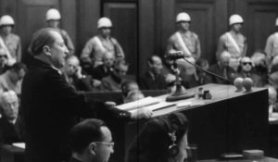Уроки НюрнбергаВ документальных «уроках» предпринята попытка просто и доступно изложить перипетии масштабного политического и военного конфликта, развеять мифы и расставить важнейшие исторические акценты. Фильмы рассчитаны на самую широкую аудиторию, включая школьников, и знакомят зрителей не только с ходом международного военного трибунала, его значением для мировой истории, но и рассказывают о страшных последствиях нацизма, злодеяниях, совершенных последователями гитлеровского режима, судьбах реальных людей.
Смотрите в эфире:Агрессивная война: 7 сентября в 07:35, 8 сентября в 01:35Нацизм против культуры: 8 сентября в 19:20, 9 сентября в 13:20, 10 сентября в 07:20, 11 сентября в 01:20Советские трибуналы: 12 сентября в 19:25, 13 сентября в 13:25
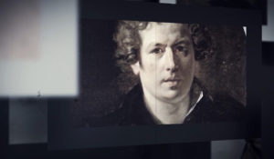Карл Брюллов. Не сгорашаФильм «Карл Брюллов. Не сгораша» рассказывает историю жизни художника, в которой две линии: творческая и личная, тесно переплетены, что даёт возможность наиболее полно и эмоционально рассказать о гениальном русском художнике Карле Павловиче Брюллове. Особенно ярко представлены годы, проведённые художником в Италии.
Смотрите в эфире:7 сентября в 08:458 сентября в 02:45
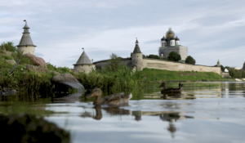Об Анне Ярославне через тысячу летДокументальный фильм с участием ведущих российских исследователей даёт ответ на вопросы, которые многие годы являлись загадкой в судьбе младшей дочери Ярослава Мудрого, родившейся тысячу лет назад.
Смотрите в эфире:7 сентября в 12:008 сентября в 06:009 сентября в 00:00
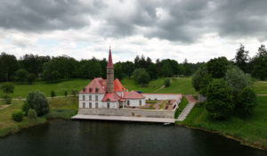Русский музей: увидеть невидимое. Загадка портрета ЛьвоваТретья серия проекта «Русский музей: увидеть невидимое» посвящена архитектору Николаю Львову. А точнее, его загадочному портрету, который написал художник Дмитрий Левицкий.Специалисты Русского музея сделали рентгенограмму картины и обнаружили под основным изображением чье-то лицо.Что скрыл живописец? Чтобы ответить на этот вопрос, авторы проекта обратились к биографии Львова. О, это был удивительный человек! Архитектор, поэт, музыкант, инженер, геолог, переводчик и драматург. Про него говорили так: «Не было искусства, к которому бы он был равнодушен, не было таланта, к которому бы он не проложил тропинки».Архитектурные памятники, созданные Львовым в XVIII веке, сохранились до наших дней. Один из них – Приоратский замок в Гатчине. Львов построил его по заказу императора Павла I.Это уникальное здание почти полностью сделано из земли. Внутри дворца есть два проема, где можно увидеть, как формировались стены. В деревянные формы насыпали землю слой за слоем и трамбовали ее до тех пор, пока она не начинала звенеть. Потом землю проливали известью, и делали следующий слой.Архитектор считал, что здание простоит минимум четверть века. И ошибся! В этом году Приоратскому замку исполнится 225 лет. Он выстоял в зимы и бури, уцелел во время революции и Великой Отечественной войны. Гениальный Львов сумел создать сверхпрочную структуру и навсегда вошел в историю архитектуры.
Смотрите в эфире:7 сентября в 13:408 сентября в 07:409 сентября в 01:40
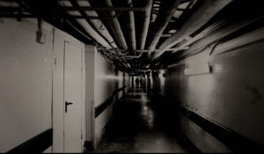Лаборатории смерти. Как работал японский «Отряд 731»В 1949 году в Хабаровске состоялся трибунал над военнослужащими Квантунской армии. Все они были сотрудниками секретного «Отряда 731», работавшего в годы Второй мировой войны над созданием самого смертоносного биологического оружия в мире.Фильм рассказывает о чудовищных экспериментах, которые проводились над живыми людьми в японских концлагерях — от инъекций чумы и сибирской язвы до операций без наркоза, а также пыток, не поддающихся воображению. Лента также затрагивает тему бактериологического оружия и его разработки в целом.
Смотрите в эфире:7 сентября в 14:158 сентября в 08:159 сентября в 02:15
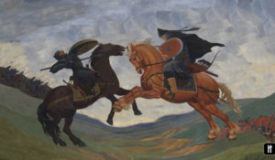Русская историяДокументально-анимационные фильмы о главных событиях отечественной истории от древних славян до середины XX века.
Смотрите в эфире:Древнерусское государство: 7 сентября в 15:15, 8 сентября в 09:15, 9 сентября в 03:15Яркие исторические личности XVIII века: 10 сентября в 21:00, 11 сентября в 15:00, 12 сентября в 09:00, 13 сентября в 03:00Женщины во власти: 13 сентября в 21:45
Личности Моны ЛизыВсе личности, скрывающиеся за портретом Джоконды, наконец-то раскрыты в новом захватывающем документальном фильме.Четыре женщины и четыре сюжетные линии, по которым мы пройдёмся, чтобы пролить свет на настоящее имя женщины, вдохновившей Леонардо да Винчи. Чудесное путешествие по Италии эпохи Возрождения, которое коснётся родных городов четырёх женщин: Флоренции, Милана, Урбино и, наконец, региона Базиликата, где мы откроем для себя невиданное место захоронения Мона Лизы. При поддержке учёных и исследователей мы проанализируем эксклюзивные материалы и результаты недавних раскопок, чтобы описать черты человека, который до сих пор восхищает миллионы людей.
Смотрите в эфире:7 сентября в 18:008 сентября в 12:009 сентября в 06:0010 сентября в 00:00
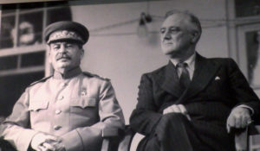Вторая Мировая. Великая ОтечественнаяМногим кажется, что спустя столько лет после Победы в истории самой великой и трагичной войны просто не осталось белых пятен. Но так ли это? Чем больше историки исследуют события Второй мировой, тем яснее становится: мы совсем немного знаем не только о вчерашних врагах, но и о былых союзниках. Этот документальный цикл расскажет о тайнах и загадочных событиях самой жестокой войны.
Смотрите в эфире:Берлинская операция: 7 сентября в 19:45, 8 сентября в 13:45, 9 сентября в 07:45, 10 сентября в 01:45Неизвестный Гитлер. Личный доклад для Сталина: 8 сентября в 19:50, 9 сентября в 13:50, 10 сентября в 07:50, 11 сентября в 01:50Украсть у Сталина: 9 сентября в 21:00, 10 сентября в 15:00, 11 сентября в 09:00, 12 сентября в 03:00
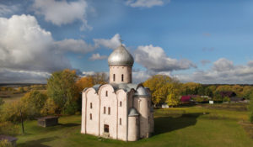Сквозь времена: Фрески Великого НовгородаНа Всемирной выставке в 1867 году были представлены акварельные копии древних новгородских фресок. Как говорят наши легендарные реставраторы, именно тогда и родился термин «древнерусская живопись». Прежде считалось, что ее нет. Не уцелела. А тут мир узнал, что в Новгороде, оказывается, сохранился нетронутый шедевр. Церковь Спаса Преображения на Нередице, построенная в 1198-м, а расписанная в 1199 году.В этому году Нередице – 825 лет. Уникальной, знаменитой на весь мир, практически погибшей в годы войны и бережно восстановленной в середине 50-х годов прошлого века.Древним новгородским храмам и людям, которые по кусочкам, как драгоценную мозаику, собирают средневековые фрески, посвящена новая серия цикла «Сквозь времена». Говорить о подвижниках-реставраторах и сложно, и очень ответственно. В фильме два памятника: храмы XII и XIV веков и их уникальные фрески. И две героини: художники-реставраторы Татьяна Анатольевна Ромашкевич и Тамара Ивановна Анисимова.
Смотрите в эфире:7 сентября в 21:308 сентября в 15:309 сентября в 09:3010 сентября в 03:30
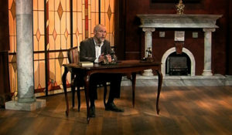Обыкновенная историяВ информационно-аналитической программе авторы и ведущий на примере повседневных, на протяжении сотен лет окружающих человека вещей и явлений раскрывают их историческую сущность. Зритель погружается в разные эпохи, совершая увлекательнейшее путешествие во времени и заново открывая для себя событийность привычного.
Смотрите в эфире:Ширма. История первая: 7 сентября в 22:10, 8 сентября в 16:10, 9 сентября в 10:10, 10 сентября в 04:10
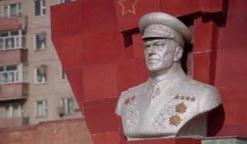Георгий ПобедоносецФильм «Георгий Победоносец» — это история об удивительной судьбе маршала Жукова, попытка понять, почему время так безжалостно к великим личностям.Георгий Жуков был талантливым и непревзойденным, противоречивым, а порой грубым и даже жестоким человеком. Он был выдающимся полководцем, принимавшим Парад Победы на белом коне, а потом униженным властями… Но в памяти солдат Второй мировой войны, их детей и внуков он навсегда остался Маршалом Победы.
Смотрите в эфире:Фильм первый: 7 сентября в 22:20, 8 сентября в 16:20, 9 сентября в 10:20, 10 сентября в 04:20
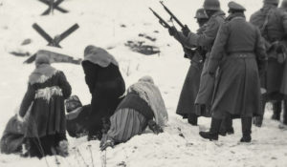На пути к Великой Победе: Расстрел на ПолистиМаленькую речку Полисть не найдешь на карте России – не тот масштаб. О событиях, которые произошли на ее берегах зимой 1942 года, в учебниках истории тоже не пишут. Одна из тысяч неизвестных трагедий войны: карательный отряд нацистов уничтожил население двух деревень — Бычково и Починок. Три пулемета на крутом берегу и команда — становиться кучнее. Женщины прижимали к себе детей, заходились в плаче младенцы, старики прощались друг с другом. 253 человека были расстреляны. О событиях тех дней, о партизанском движении в годы Великой Отечественной войны на Новгородчине и о нашей памяти об этих людях и событиях расскажет этот фильм.
Смотрите в эфире:7 сентября в 23:108 сентября в 17:109 сентября в 11:1010 сентября в 05:10
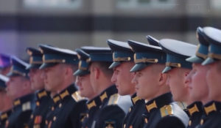Это их выбор«Они никогда не вставали и никогда не встанут на колени. Офицеры, прапорщики и рядовые всегда героически защищают нашу великую Родину». Серия фильмов о героях специальной военной операции.
Смотрите в эфире:Высокое небо Марка: 8 сентября в 18:00, 9 сентября в 12:00, 10 сентября в 06:00, 11 сентября в 00:00
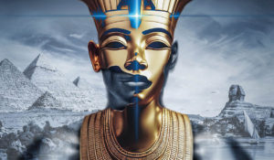Боги ЕгиптаЭтот захватывающий документальный сериал приглашает вас в увлекательное путешествие сквозь время и пространство, исследуя египетскую мифологию от ее истоков до влияния на современную поп-культуру и мультивселенную. Ведущие египтологи проведут вас по лабиринтам древнеегипетских мифов об основании мира, повествуя о захватывающих приключениях богов и сверхъестественных существ, таких как Ра, Исида, Осирис, Сет, Гор и многих других. Вы узнаете об их невероятных деяниях, сложных взаимоотношениях и влиянии на формирование египетской цивилизации.Сериал раскрывает удивительные параллели между древними мифами и современными историями, героями комиксов и персонажами культовых фильмов. Каким образом бог солнца Ра связан с таинственной Силой, управляющей вселенной «Звездных войн»? Какие общие черты можно найти у могущественной волшебницы Исиды и загадочной Ванды, чаровницы из вселенной «Мстителей»? Приготовьтесь к неожиданным открытиям и захватывающим исследованиям!
Смотрите в эфире:8 сентября в 18:259 сентября в 12:2510 сентября в 06:2511 сентября в 00:25
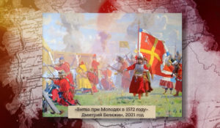Боевые знамёна ОтечестваДокументальный цикл посвящен истории русских, советских и российских знамен, которые вдохновляли воинов Отечества на подвиги и мужество в военных сражениях, начиная с XVIII века по сегодняшнюю пору.
Смотрите в эфире:Отечественная война 1812 года: 8 сентября в 21:35, 9 сентября в 15:35, 10 сентября в 09:35, 11 сентября в 03:35Первая мировая война: 9 сентября в 21:55, 10 сентября в 15:55, 11 сентября в 09:55, 12 сентября в 03:55Крымская война: 10 сентября в 22:05, 11 сентября в 16:05, 12 сентября в 10:05, 13 сентября в 04:05Гражданская война: 11 сентября в 22:05, 12 сентября в 16:05, 13 сентября в 10:05
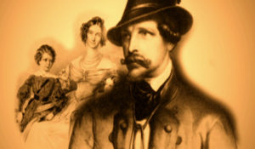Секреты историиКаждый выпуск данного телевизионного цикла посвящен раскрытию малоизвестного или таинственного эпизода истории. Неизменным ведущим цикла является журналист и писатель Стефан Берн, признанный специалист по истории элиты и жизни королевских особ, кавалер Ордена искусств и литературы и рыцарь Ордена Гримальди.
Смотрите в эфире:Людовик XV и Жеводанский зверь: 8 сентября в 21:50, 9 сентября в 15:50, 10 сентября в 09:50, 11 сентября в 03:50
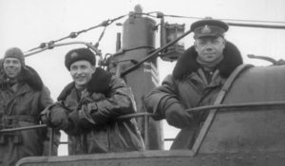Морские сражения. Александр Маринеско: битва за чистую воду1945 год. Главнокомандующий Военно-Морскими Силами СССР адмирал Кузнецов поставил Балтийскому флоту задачу: используя авиацию, торпедные катера и подводные лодки, нарушить морские коммуникации противника на пространстве от Рижского залива до Померанской бухты включительно. Немцы перекрыли советским кораблям выход в Балтику, установив рубежи противолодочной обороны. Финский залив подводники называли «Супом с клецками» — он весь был заминирован. В таких условиях приходилось действовать экипажам подлодок Балтфлота, и в их числе — С-13 под командованием Александра Маринеско — человека-легенды, споры о котором не утихают по сей день.
Смотрите в эфире:9 сентября в 18:0010 сентября в 12:0011 сентября в 06:0012 сентября в 00:00
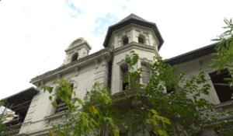Русское наследие. Южные рубежиПроект посвящен сложной судьбе памятников архитектуры Донбасса и других новых территорий, которые, вопреки попыткам переписать историю, являются неотъемлемой частью русской культуры и русского мира. Каждая серия демонстрирует наиболее значимые памятники истории и культуры новых территорий, рассказы об известных людях, чья жизнь связана с этими объектами, и о гражданском обществе, благодаря усилиям которого многие памятники удалось сохранить. Герои проекта - общественники, краеведы и волонтеры, которые даже в условиях постоянных обстрелов со стороны ВСУ, делают все, чтобы сохранить объекты культурного наследия.
Смотрите в эфире:Конструктивизм в культурном наследии новых регионов: 9 сентября в 18:45, 10 сентября в 12:45, 11 сентября в 06:45, 12 сентября в 00:45Советский модернизм в архитектуре новых регионов: 13 сентября в 21:25
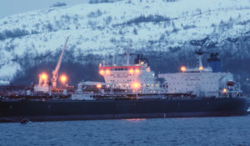Северный морской путьС начала 20-х гг. прошлого века Северный морской путь — не только стратегическая, но и политическая трасса, настоящая выставка достижений Советского Союза.Интересно, что путь в Арктику Советам открыла катастрофа итальянского дирижабля. В спасении выживших членов экипажа участвовал советский ледокол «Красин». Во главе экспедиции тогда стояли ученые. Именно в Арктике потом происходили почти все самые потрясающие события довоенного СССР. Первый перелет через Северный полюс Чкалова, Байдукова и Белякова, дрейфующая льдина Папанина — всё, чем гордились, всё, о чем кричали газеты и во что играли мальчишки во дворах, было сделано в рамках освоения Северного морского пути. В официальных анналах Арктика застыла самой славной страницей довоенного прошлого.
Смотрите в эфире:9 сентября в 19:0010 сентября в 13:00, 18:5511 сентября в 07:00, 12:5512 сентября в 01:00, 06:5513 сентября в 00:55
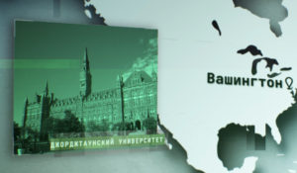Операция «Украина». Американский следВ XXI веке нацизм стал основной идеологией целого государства — Украины. Как это произошло? Во время Великой Отечественной войны этому способствовал Третий рейх, после — ЦРУ. Десятки лет с помощью американской разведки украинские националисты укреплялись и самыми зверскими методами пытались расширить своё влияние. Какие антисоветские операции готовили США на Украине? Как внедряли в стране своих агентов влияния и спонсировали русофобские образовательные программы? И что в итоге привело к государственному перевороту 2014 года и кровавой бойне на Донбассе?
Смотрите в эфире:9 сентября в 20:0010 сентября в 14:0011 сентября в 08:0012 сентября в 02:00
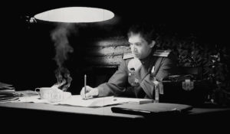Неизвестные сражения Великой ОтечественнойПредставлять Великую Отечественную войну только как столкновения техники было бы неверно — в истории осталось немало и изнурительных позиционных сражений, одним из которых стала кровопролитная битва за Витебск, когда «крепкий орешек» немецкой обороны не смог устоять против лучших оперативных талантов Красной армии. Летом 1944 года Красная армия с триумфом освободила город Витебск. В Москве прогремел салют в честь освободителей, и только старые солдаты и командиры 3-го Белорусского фронта знали, как дорого далась эта победа.
Смотрите в эфире:Линия Пантера: 9 сентября в 23:10, 10 сентября в 17:10, 11 сентября в 11:10, 12 сентября в 05:10
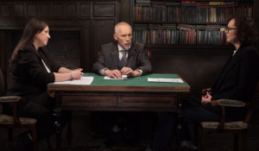Это подкаст. ИсторияАналитическая программа «Это подкаст. История» стала продолжением полюбившегося зрителями проекта «Историада» в новом формате.В студию к историку и публицисту Алексею Юдину приходят эксперты в различных областях истории. Гости подкаста обсуждают одну тему, которая, по их мнению, может иметь различные трактовки, факты или обоснования. Беседа может проходить в теплой дружественной обстановке, а может оказаться яростным спором. Главное – зритель получит достоверную информацию от высококвалифицированных профессионалов.
Смотрите в эфире:Бахчисарайский мир 1681 г. - победа или поражение России?: 10 сентября в 18:00, 11 сентября в 12:00, 12 сентября в 06:00, 13 сентября в 00:00
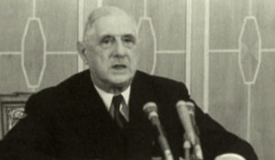ГенералФильм о Шарле де Голле – выдающейся личности, определившей ход истории и оказавшей огромное влияние на современное развитие и устройства мира. В основе фильма лежат самые удивительные этапы его биографии: бегство из плена вместе с будущим маршалом Тухачевским, личная дружба и последующая неприязнь с Черчиллем и Сталиным, удивительное знакомство с Брежневым, легендарное выступление с балкона московской мэрии в 1966 году, которое де Голль закончил на русском языке.
Смотрите в эфире:10 сентября в 20:0011 сентября в 14:0012 сентября в 08:0013 сентября в 02:00
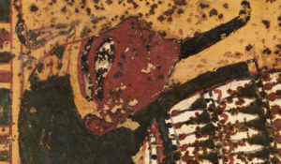Правдивая история ТутанхамонаСто лет назад британский египтолог Говард Картер открыл всему миру наиболее удивительную гробницу Долины Царей: ту, что принадлежала фараону Тутанхамону. Программа посвящена столетнему юбилею этого события.
Смотрите в эфире:11 сентября в 18:0012 сентября в 12:0013 сентября в 06:00
Шахматные партии холодной войныИтоги Второй мировой войны приводят к противостоянию двух сверхдержав – СССР и США. Даже появляется новый термин – «холодная война». И хотя бывшие союзники по антигитлеровской коалиции не вступают в открытый вооруженный конфликт, они начинают жесткую опосредованную борьбу. В том числе, на идеологическом фронте. Одним из наиболее эмоциональных полей битвы Москвы и Вашингтона становится шахматная доска. Не даром считается, что спорт во многом определяет глобальную политику, а шахматы — вершина спортивно-политических игр.
Смотрите в эфире:Радиоматч СССР - США: 11 сентября в 19:00, 12 сентября в 13:00, 13 сентября в 07:00
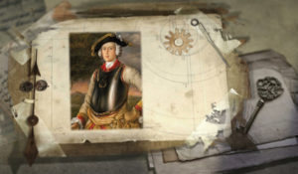Тайное становится явнымНеобычайные подробности и удивительные факты из достоверных источников – Павел Любимцев раскрывает секреты, которые веками хранились за семью печатями: причины великих свершений, судьбоносных событий и подробности жизни творцов истории.
Смотрите в эфире:Авантюрист и первооткрыватель Генрих Шлиман: 11 сентября в 19:40, 12 сентября в 13:40, 13 сентября в 07:40
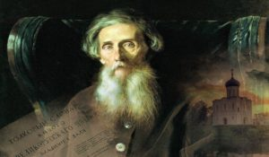Владимир Даль. Письмо, дошедшее через 200 летФильм рассказывает историю жизни составителя знаменитого «Толкового словаря живого великорусского языка» в свете новых открытых фактов его биографии, связанных с военной карьерой молодого мичмана Владимира Даля.
Смотрите в эфире:11 сентября в 20:0012 сентября в 14:0013 сентября в 08:00
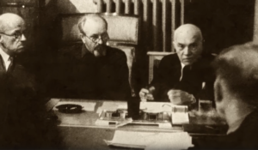Алексей Щусев. Спасти и сохранитьАлексей Щусев, известный как автор Мавзолея Ленина, был успешным архитектором ещё до революции. Ученик Репина и Бенуа, он обладал редким талантом и напористостью. Ещё в студенческие годы он получил первый заказ на надгробие, а после окончания Академии художеств проектировал церкви, иконостасы, восстанавливал древние храмы. Среди его работ — собор Марфо-Мариинской обители в Москве. Фильм «Алексей Щусев». Спасти и сохранить» расскажет о жизни и творчестве этого незаурядного мастера, оставившего яркий след в архитектуре двух эпох.
Смотрите в эфире:12 сентября в 18:5013 сентября в 12:50
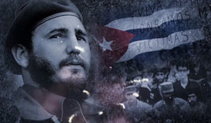Карибский кризис. Оцифрованная историяО дружеских отношениях СССР и Кубы знают все. Но то, что завязались они задолго до прихода к власти Фиделя Кастро – факт малоизвестный. Куба оказывала помощь Советскому Союзу еще во время Второй мировой войны, и был период, когда генерал Батиста слыл другом СССР. Как же получилось, что всего через несколько лет он резко поменял вектор? Почему кубинские коммунисты поддержали революционное движение Фиделя Кастро, хотя ни коммунистом, ни социалистом тот изначально не был? Как он разочаровался в США? Почему именно марксистские идеи помогли Кастро удержать власть?На многие из этих вопросов долгое время не было ответов. И лишь рассекреченные в конце ХХ века архивы и откровенные признания участников тех событий позволили раскрыть их интригующую подоплеку.
Смотрите в эфире:Свободная Куба: 12 сентября в 19:45, 13 сентября в 13:45Спасение мира: 13 сентября в 19:50
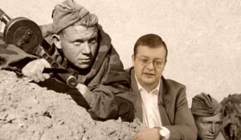На пути к Великой Победе: От Буга до ВислыЛетом 1944 года Красная армия пересекла границу Советского Союза, вступив на территорию оккупированной Гитлером Восточной Европы. Здесь в войну всё чаще стала вмешиваться большая политика. При этом вермахт рано было хоронить. Немцы не подозревали о своем главном преимуществе – присутствие танковой дивизии СС «Викинг» в районе Ковеля. Для советских частей было полной неожиданностью.О боях Красной армии от Буга до освобождения Варшавы рассказывает автор и ведущий фильма Алексей Исаев – кандидат исторических наук, писатель, военный историк событий с 1939 по 1945 гг.26 мин. (2017)
Смотрите в эфире:12 сентября в 20:3513 сентября в 14:35
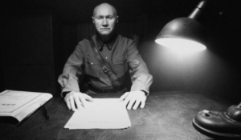Сталинские соколы. Расстрелянное небоФильм рассказывает о становлении советской военной авиации накануне Великой Отечественной войны и о тех лётчиках, которых называли «сталинскими соколами».О людях, которые были настоящими фанатиками своего дела, но которые не были готовы оказаться в центре смены эпох и стали жертвами безжалостного исторического процесса.
Смотрите в эфире:12 сентября в 21:1013 сентября в 15:10
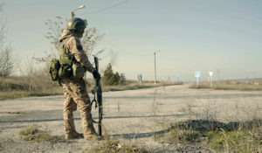Казаки«Казачество Крыма — основной состав, есть терские казаки, с Кубани есть, из Волгограда. Все воюют». Штурмовой казачий батальон «Крым» удерживает стратегический городок Васильевка в Запорожье. Боец с позывным Тайган подписал уже второй контракт. Прежде боевого опыта не имел, но служил в молодости в ВДВ. «У меня сыновьям по 16 лет. Не пойду я сегодня — пойдут они завтра». Исторически казаков действительно призывали поколениями. В самых сложных для страны войнах сражались и сыновья, и отцы, и даже деды. Но сейчас батальон добровольческий. «Казаки всегда были на охране рубежей России. Поэтому сейчас мы здесь».
Смотрите в эфире:13 сентября в 18:00
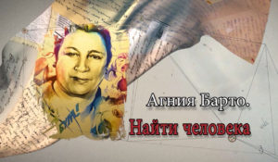Агния Барто. Найти человекаВ середине прошлого века название программы радиостанции «Маяк» «Найти человека» знали все, кто искал потерянных во время войны родственников. Можно сказать, что знала вся страна. Потому что все слушали и сопереживали. Ведь дело касалось маленьких детей, потерявшихся без документов. Некоторые были так малы, что не помнили даже своего имени. Казалось бы, надежды найти свою семью у таких детей не было. Но детский поэт Агния Львовна Барто совершила почти невозможное! Она создала на радио специальную программу и начала поиск. Не очень верила в успех, но всё же, очень на него рассчитывала. Благодаря Агнии Барто и её программе «Найти человека», воссоединилась почти тысяча семей.Фильм «Агния Барто. Найти человека» рассказывает пронзительные истории детей, нашедших свои семьи, а также о судьбе детского поэта Агнии Львовны Барто, воссоединившей родных людей, подарившей им настоящее чудо.
Смотрите в эфире:13 сентября в 18:55
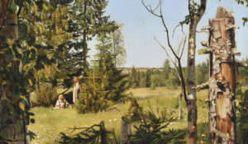Русский музей: увидеть невидимое. Тайна «Летнего пейзажа»Фильм «Тайна ʺЛетнего пейзажаʺ» расскажет о том, как эксперты Государственного Русского музея смогли установить автора безымянной картины.В разные времена в музей поступали полотна, которые не были подписаны. Все они перечислены в специальном каталоге картин неизвестных художников. О судьбе одного из таких полотен и о том, как картина обрела автора, в нашем фильме расскажет основательница отдела технологических исследований Государственного Русского музея Светлана Викторовна Римская-Корсакова.
Смотрите в эфире:13 сентября в 19:25
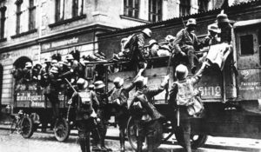«Пивной путч» 1923 года: рождение нацистской партииВечером 8 ноября 1923 года в Мюнхене в пивном зале Bürgerbräukeller собралось около трех тысяч человек, для того чтобы послушать речь комиссара Баварии Густава фон Кара. Вместе с ним в зале находились и другие представители власти: генерал Отто фон Лоссов – командующий баварскими вооруженными силами и полковник Ханс фон Зайссер – начальник полиции Баварии.Во время речи представителей местного правительства штурмовики национал-социалистов в количестве шестисот человек незаметно окружили здание, которое фон Кар выбрал для своего обращения к народу. На улице были расставлены пулеметы, наведенные на входы и выходы из пивного зала. В дверях здания в тот момент стоял Адольф Гитлер, который держал кружку пива в поднятой руке...
Смотрите в эфире:13 сентября в 20:35
Контакты:

Пресс-служба «Ред Медиа»
Мария Оганесьянц
Тел.: +7 (812) 332-29-23 доб. 3317
Тел. моб.: +7 (906) 229-33-82
E-mail: OganesiantsMS@red-media.ru
Больше новостей на наших страницах в ВК, ОК и Telegram.

Информация о телеканале:

365 дней ТВ. Исторический канал. Живой учебник мировой и российской истории. Проекты телеканала предлагают зрителю максимально объективный взгляд на исторические события, рассматривая различные точки зрения и раскрывая новые факты. Производится компанией «Ред Медиа». www.365days.ru
РЕД МЕДИА. Ведущая российская телевизионная компания по производству и дистрибуции тематических телеканалов для кабельного и спутникового вещания. Входит в состав «Газпром-Медиа Холдинга». Компания представляет дистрибуцию 47 тематических телеканалов форматов SD и HD, включая 18 телеканалов собственного производства. Телеканалы «Ред Медиа» являются лауреатами международных и российских премий, вещают в 980 городах на территории 43 стран мира и обеспечивают потребности зрительской аудитории во всех основных телевизионных жанрах: кино, спорт, развлечения, познание, музыка, стиль жизни, хобби, детские. www.red-media.ru

